Apk6月改版需求说明书
Apk6月改版需求说明书 1
1. 小视频 2
2. 订购 2

小视频
在apk中提供給webview页面嵌入小视频的js方法，可以指定小视频窗口的大小、节目。如现在iptv首页的小视频

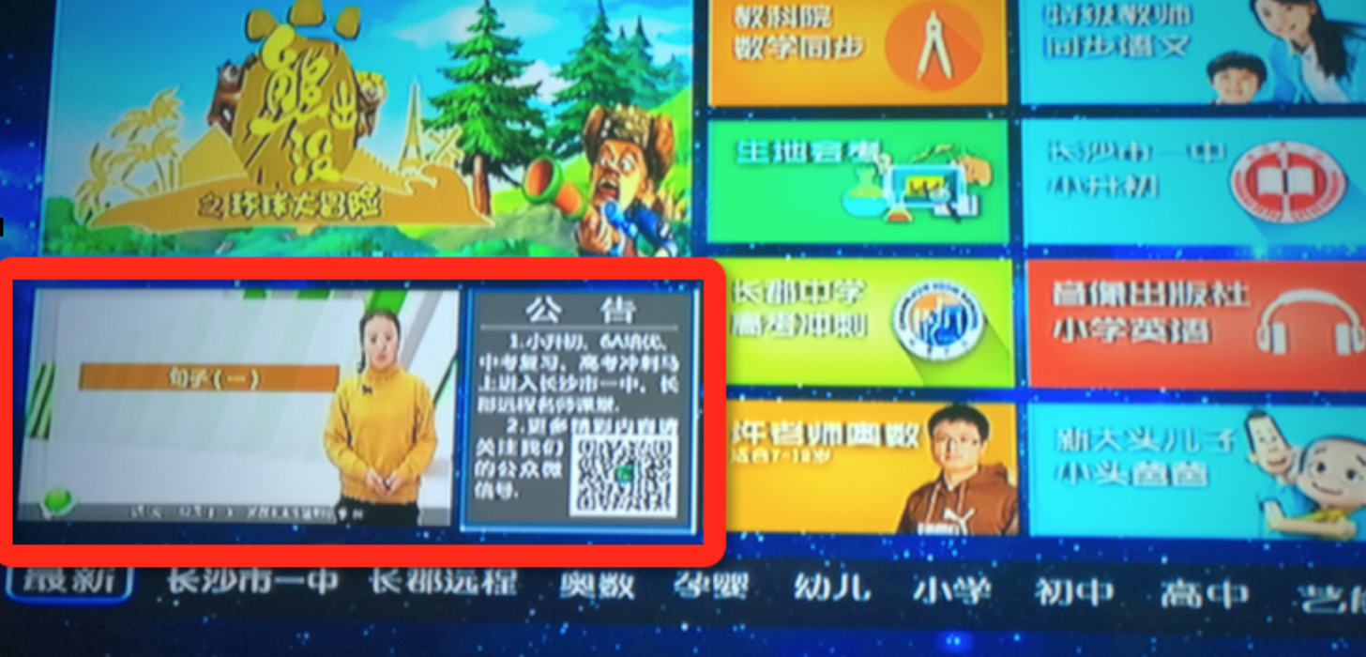

订购
需求来源： 电信要求凡在iptv＋订购的记录必须在联创和统一订购平台2处都要记录。由于统一订购平台是apk方式，所以需要将现有订购方式改成apk方式订购

具体功能：
- 订购发起： 可以在webview的js中发起订购，并跳至apk订购里
- 订购过程：按照apk订购接口完成支付过程
- 订购返回：订购完成后的通知返回与界面返回

接口规范见附件


